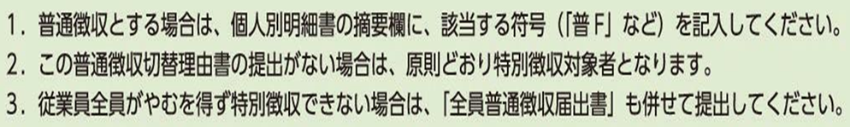
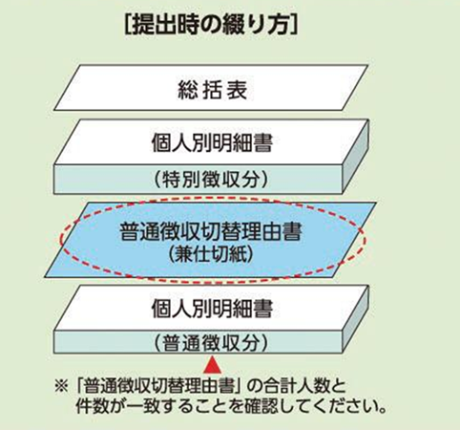
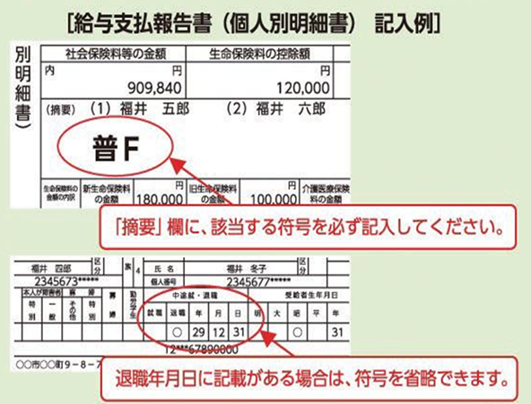
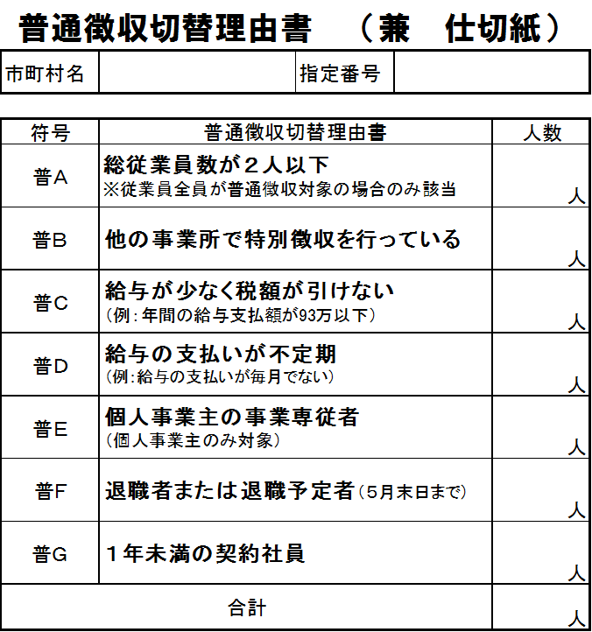

給与支払報告書（総括表）
大野市長殿 令和 年 月 日提出
種別 | 整理番号 | 指定番号
※ 特・普 | ※

給与支払者の個人  番号又は法人番号 |  |  |  |  |  |  |  |  |  |  |  |  |  |  | 事 業 種 目
給与の支払期間 | 令和 年 1月分から １２月分まで |  |  |  |  |  |  |  |  |  |  |  |  |  | 受 給 者  総 人 員 |  | 人
フ リ ガ ナ |  |  |  |  |  |  |  |  |  |  |  |  |  |  | 大野市への報告人員
給与支払者の
名称又は氏名
給与支払者の  名称又は氏名 |  |  |  |  |  |  |  |  |  |  |  |  |  |  | 報 告 人 員 | 特別徴収  対象者  （給与天引） | 人
フ リ ガ ナ |  |  |  |  |  |  |  |  |  |  |  |  |  |  | 報 告 人 員 | 普通徴収  対象者  （退職者） | 人
上記の所在地 | 〒 |  |  |  |  |  |  |  |  |  |  |  |  |  | 報 告 人 員 | 普通徴収  対象者  （退職者） | 人
給与支払者が法人である場合の代表者の氏名 |  |  |  |  |  |  |  |  |  |  |  |  |  |  | 報 告 人 員 | 普通徴収  対 象 者  (退職者を  除く) | 人
連絡者の氏名及び  所属課、係名並びに  電話番号 | 課 係  氏名  ( ) ‐ 内線 |  |  |  |  |  |  |  |  |  |  |  |  |  | 報 告 人 員 | 合計 | 人
会計事務所等の名称  及び電話番号 |  |  |  |  |  |  |  |  |  |  |  |  |  |  | 納入書  （及び各種様式） |  | 要・不要

・総括表に報告人員分の給与支払報告書(個人別明細書)１枚を添えて、提出してください。
・総括表に印字してある記載内容に変更がある場合は、朱書きで訂正し、「所在地・名称変更
届出書」を提出してください。
・電子申告や電子納税、インターネットバンキング等の利用により、納入書（特別徴収に関する綴り）が不要な場合は、納入書（及び各種様式）欄の不要に○をつけて下さい。

